**TÀI LIỆU HƯỚNG DẪN CÀI ĐẶT MÁY TRẠM**

**VÀ KẾT NỐI HỆ THỐNG BÁO CÁO NGÂN HÀNG NHÀ NƯỚC**

**(USERS MANUALS)**

**Dự án: Quản lý dữ liệu, Kho dữ liệu và các Ứng dụng liên quan cho NHNN (Gói thầu SG4)**

MỤC LỤC

I. TỔNG QUAN 3

I.1. Mục đích 3

I.2. Phạm vi 3

II. NỘI DUNG 4

II.1. Hướng dẫn cài đặt máy trạm 4

1. Yêu cầu máy trạm: 4

2. Yêu cầu phần mềm: 4

3. Tổng quan: 4

4. Cài đặt ứng dụng truy cập trên Portal 6

4.1. Cài đặt trình duyệt Google Chrome 43: 6

4.2. Cấu hình Java: 10

5. Cấu hình file host để truy cập ứng dụng: 14

II.2. Hướng dẫn cài đặt Chứng thư số 15

II.3. Hướng dẫn một số vấn đề gặp trong quá trình cài đặt, cấu hình truy cập ứng dụng 17

1. TỔNG QUAN
   1. Mục đích

Tài liệu này được xây dựng phục vụ cho công việc hướng dẫn cài đặt máy trạm tại đơn vị gửi báo cáo thuộc Hệ thống báo cáo Ngân hàng Nhà nước.

* 1. Phạm vi

Nội dung của tài liệu được chia làm ba phần:

* Phần 1 hướng dẫn cài đặt ứng dụng cho tất cả các máy của người sử dụng thuộc đơn vị gửi báo cáo.
* Phần 2 hướng dẫn cài đặt chứng thư số, chỉ dùng cho các máy của người sử dụng có quyền kiểm soát và phê duyệt báo cáo của đơn vị.
* Phần 3 hướng dẫn một số vướng mắc trong quá trình cài đặt và sử dụng.

1. NỘI DUNG
   1. Hướng dẫn cài đặt máy trạm

### Yêu cầu máy trạm:

* OS: Windows 7, 8, 8.1, 10; 32 bit/64 bit
* CPU: Dual core 2 trở lên
* RAM: 4G trở lên
* HDD: 50G trở lên

### Yêu cầu phần mềm:

* Sử dụng trình duyệt để truy cập hệ thống:
  + Sử dụng trình duyệt Chrome phiên bản 43 do NHNN cung cấp (NHNN khuyến cáo nên dùng): NHNN hướng dẫn chi tiết;
  + Sử dụng trình duyệt FireFox (cho phép plugin Java Applet);
  + Sử dụng trình duyệt Internet Explorer phiên bản 9, 10.
* Phần mềm Microsoft Excel 2007 trở lên (khuyến khích sử dụng bản 2013)
* Cài đặt Java 1.8 (đối với người sử dụng trình duyệt FireFox hoặc Internet Explorer)
* Cài đặt phần mềm Ikey Driver (sử dụng bộ cài đặt phù hợp với loại Ikey sử dụng). Áp dụng cho các máy trạm của người ký duyệt (chữ ký số)

### Tổng quan:

Tổng quan tiến trình cài đặt:



### Cài đặt ứng dụng truy cập trên Portal

### Cài đặt trình duyệt Google Chrome 43:

* Bước 1: Chạy GoogleChrome43.exe
* Bước 2: Tại màn hình Yêu cầu cài đặt bấm Next

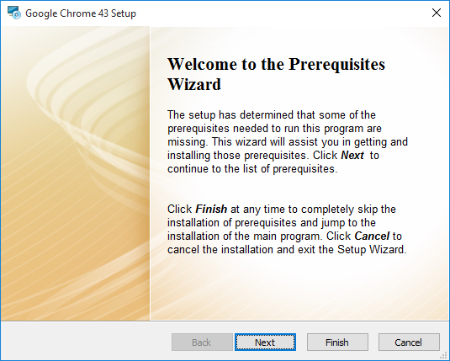

* Bước 3: Nếu máy của bạn chưa cài đặt Java 8 Update 91 trở lên, chương trình sẽ yêu cầu bạn cài đặt Java. Bấm Next.  
  Nếu không có yêu cầu cài đặt Java 8 chuyển sang bước sau.

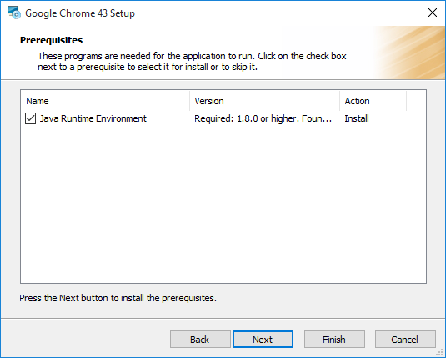

* Bước 4: Tại màn hình Cài đặt Java bấm Install:

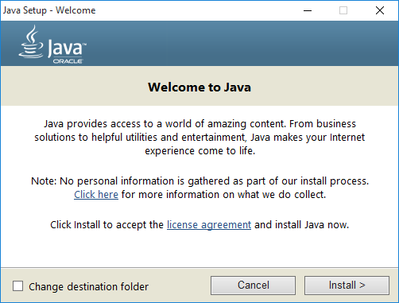

* Bước 5: Sau khi tiến trình cài đặt kết thúc. Bấm Close để tiếp tục.

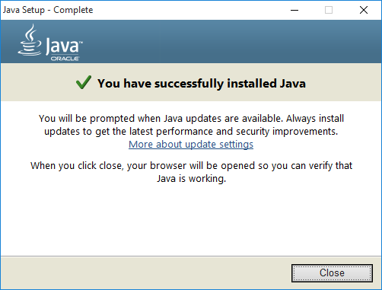

* Bước 6: Tại màn hình cài đặt Google Chrome 43. Bấm Next để tiếp tục.

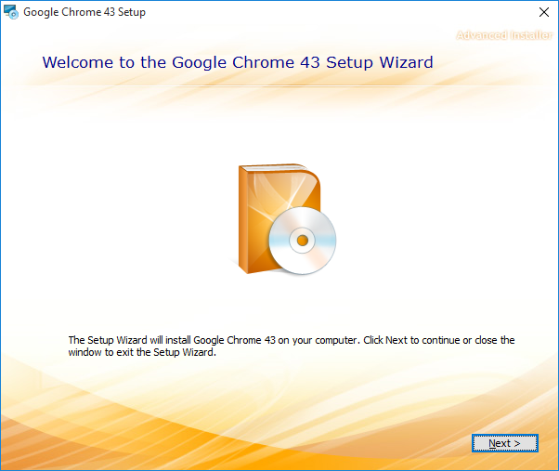

* Bước 7: Tại màn hình lựa chọn thư mục cài đặt Google Chrome 43. Bấm Next để tiếp tục.

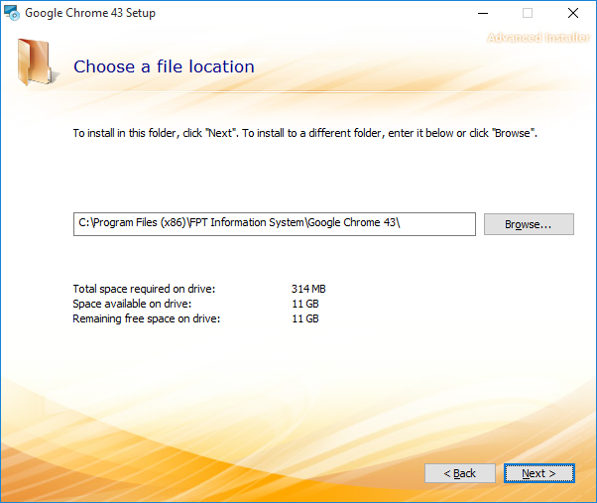

* Bước 8: Tại màn hình Bắt đầu cài đặt Google Chrome 43.  
  Bấm Install để cài đặt.

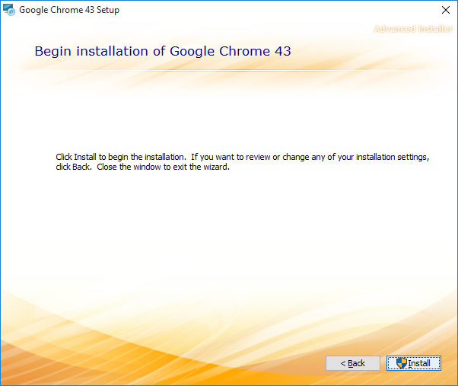

* Bước 9: Sau khi tiến trình cài đặt kết thúc. Bấm Close để kết thúc Cài đặt Google Chrome 43.

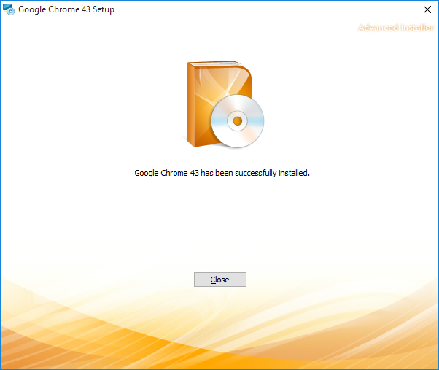

### Cấu hình Java:

(Chỉ người sử dụng thực hiện ký duyệt phải cấu hình java)

Đối với người sử dụng FireFox hoặc Internet Explorer phải cài đặt Java 1.8 trước khi cấu hình. Người sử dụng tải bộ cài Java 1.8 theo đường link: <http://www.oracle.com/technetwork/java/javase/downloads/java-archive-javase8-2177648.html#jre-8u91-oth-JPR>

Đối với người sử dụng dùng Chrome 43, không phải cài đặt Java. Thực hiện cấu hình theo các bước sau:

* Bước 1: Mở Control Panel, click chọn Java (32-bit)  
  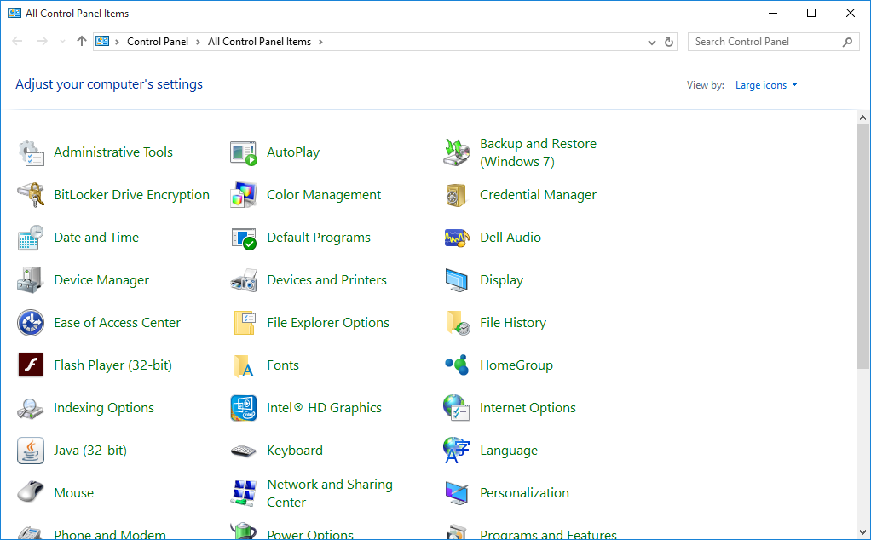
* Bước 2: Tại màn hình Java Control Panel. Bấm chọn tab Security.   
  (*Trong trường hợp máy tính đã có cài đặt Java trước đó. Màn hình Java Control Panel sẽ khác so với hình vẽ do khác phiên bản. Lúc này người sử dụng truy cập vào \Java\jre1.8.0_91\bin (đường dẫn cài đặt Java tại bước III, mặc định là ở C:\Program Files\). Click chọn javacpl*)

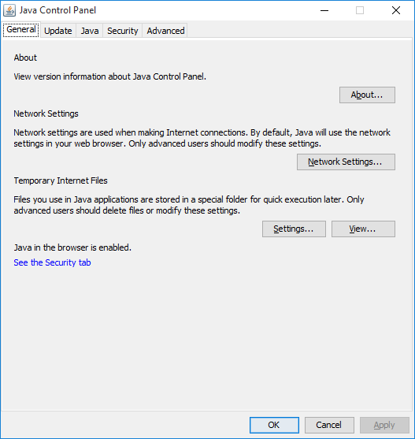

* Bước 3: Chọn Edit Site List để thêm website được chạy Java Applet

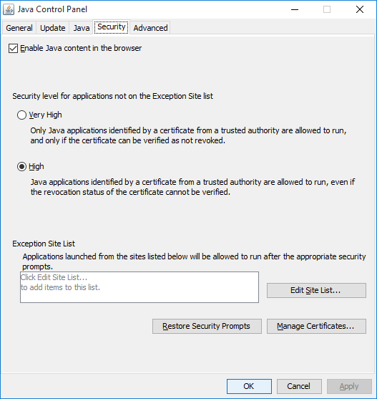

* Bước 4: Bấm Add thêm 1 trong 2 địa chỉ:

Đối với người dùng kết nối mạng WAN tới NHNN: <http://bcnhnn.sbv.gov.vn/>sg4portal

Đối với người dùng kết nối Internet tới NHNN:

<https://bcnhnn.sbv.gov.vn/sg4portal>

Nhấn continue tại màn hình cảnh báo security warning

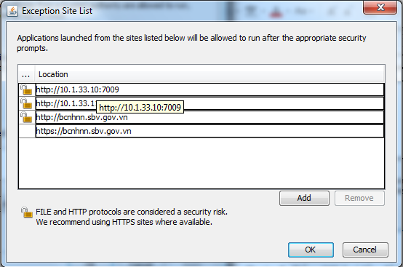

* Bước 5: Bấm OK hai lần để kết thúc Cấu hình Java

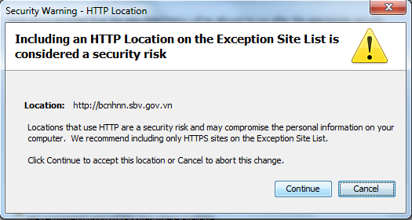a

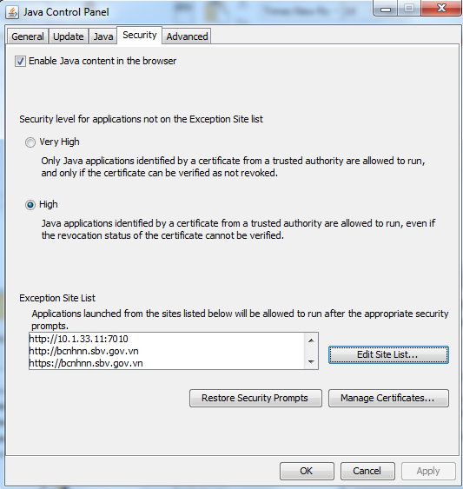

### Cấu hình file host để truy cập ứng dụng:

* Bước 1: Mở folder C:\Windows\System32\drivers\etc
* Bước 2: Sửa file hosts bằng notepad, thêm các dòng sau vào cuối file:

202.58.245.172   bcnhnn.sbv.gov.vn

202.58.245.171   ssoext.sbv.gov.vn

* Bước 3: Lưu lại file.
* Bước 4: Sử dụng trình duyệt Google Chrome 43 vừa cài đặt truy cập vào hệ thống qua đường dẫn [*https://bcnhnn.sbv.gov.vn/sg4portal*](https://bcnhnn.sbv.gov.vn/sg4portal) *hoặc*

[*http://bcnhnn.sbv.gov.vn/sg4portal*](http://bcnhnn.sbv.gov.vn/sg4portal)

* Bước 5: Chạy ứng dụng UDSS vừa cài đặt, login với user được cấp và thực hiện đồng bộ về máy cài ứng dụng.

* 1. Hướng dẫn cài đặt Chứng thư số

Hướng dẫn này dành cho các người sử dụng dùng chứng thư số do NHNN cấp để thực hiện ký duyệt trên hệ thống. Để cài đặt chứng thư số, thành viên cần download tài liệu hướng dẫn và cài đặt các phần mềm sau tại đường dẫn:

[*http://www.sbv.gov.vn/portal/faces/vi/pages/trangchu/dvc/htcksvcts/vbqdvtlhd?*](http://www.sbv.gov.vn/portal/faces/vi/pages/trangchu/dvc/htcksvcts/vbqdvtlhd?_afrLoop=15281551090103715&_afrWindowMode=0&#%40%3F_afrLoop%3D15281551090103715%26_afrWindowMode%3D0%26_adf.ctrl-state%3Dgpagnjowt_293)

* [*7.1 Phần mềm kích hoạt chứng thư số Entrust Entelligence Security Provider 9.1_32 bit*](http://www.sbv.gov.vn/portal/ShowProperty?nodeId=/UCMServer/CNTHWEBAP01162517154//idcPrimaryFile&revision=latestreleased) *hoặc* [*7.2 Phần mềm kích hoạt chứng thư số Entrust Entelligence Security Provider 9.1_64 bit_TCTD*](http://www.sbv.gov.vn/portal/ShowProperty?nodeId=/UCMServer/CNTHWEBAP0116211754647//idcPrimaryFile&revision=latestreleased)
* [*8.1 & 8.2.Phần mềm quản lý Ikey 2032, eToken - Win 32 bit*](http://www.sbv.gov.vn/portal/ShowProperty?nodeId=/UCMServer/CNTHWEBAP0116211753226//idcPrimaryFile&revision=latestreleased)  *hoặc* [*9.1&9.2&9.3.Phần mềm quản lý Ikey 2032, eToken - Win 64 bit*](http://www.sbv.gov.vn/portal/ShowProperty?nodeId=/UCMServer/CNTHWEBAP0116211753228//idcPrimaryFile&revision=latestreleased)
* [*10. Hướng dẫn kích hoạt chứng thư số cho Ikey 2032, eToken*](http://www.sbv.gov.vn/portal/ShowProperty?nodeId=/UCMServer/CNTHWEBAP0116211753231//idcPrimaryFile&revision=latestreleased)
* [*11. Phần mềm cắt ghép file*](http://www.sbv.gov.vn/portal/ShowProperty?nodeId=/UCMServer/CNTHWEBAP0116211753232//idcPrimaryFile&revision=latestreleased) *để ghép các file tải về từ mục 8.1&8.2 hoặc 9.1&9.2&9.3.*

**Hình ảnh chi tiết:**

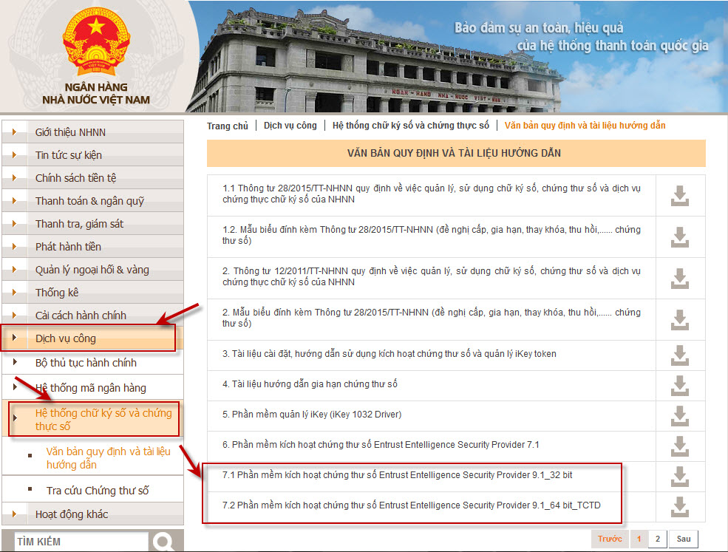

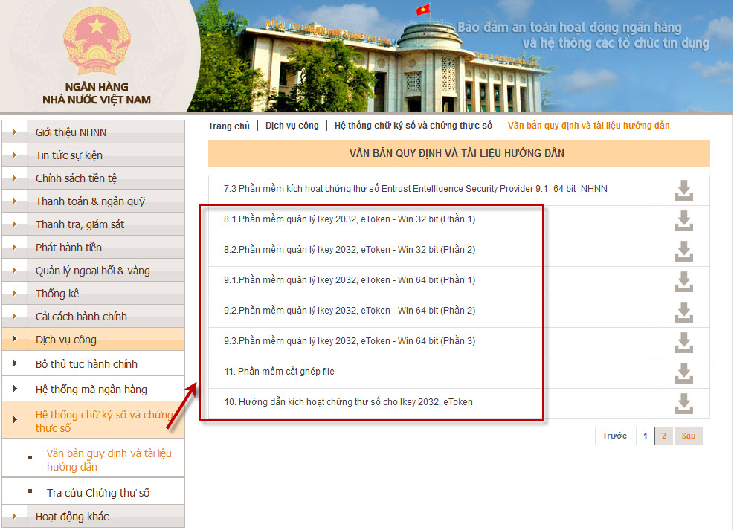

* 1. Hướng dẫn một số vấn đề gặp trong quá trình cài đặt, cấu hình truy cập ứng dụng

1. Cấu hình Java thực hiện ký trên trình duyệt FireFox hoặc Internet Explorer:

### Đối với người sử dụng không sử dụng trình duyệt Chrome phiên bản 43, người dùng có thể sử dụng các trình duyệt khác như: FireFox (cho phép plugin Java Applet), Internet Explorer 9,10; người sử dụng phải thực hiện cài đặt Java phiên bản Java 1.8.

Sau khi cài đặt Java, người dùng cấu hình Java theo hướng dẫn tại mục 4.2. Cấu hình Java.

2. Người dùng thực hiện ký nhưng chỉ xuất hiện biểu tượng chờ, không ra màn hình thực hiện ký duyệt

Đối với trình duyệt Chrome: thực hiện chọn cho phép plugin theo thứ tự các bước theo hình sau:

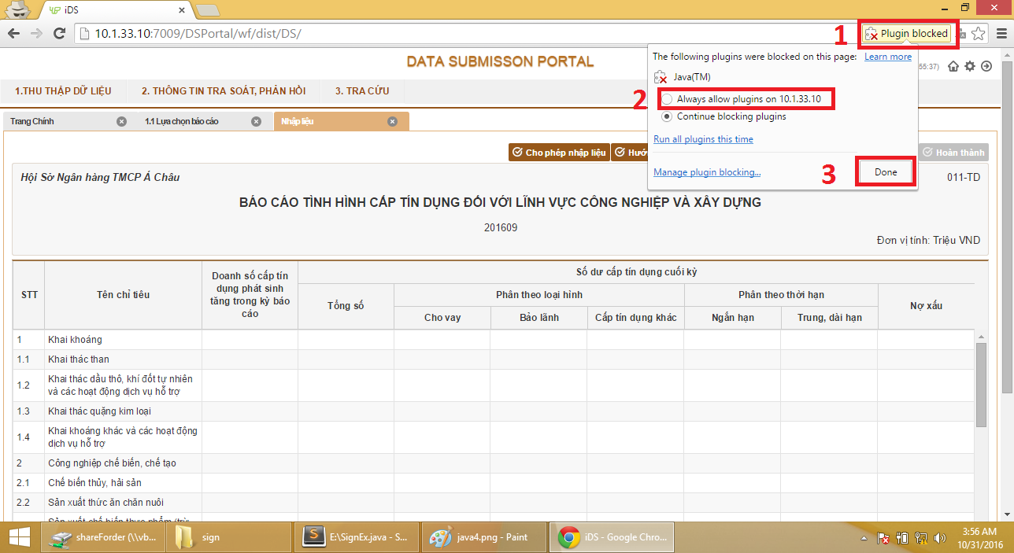

Đối với trình duyệt FireFox: thực hiện theo hình dưới:

